לֵיצָן קָטָן נֶחְמָד
חַבְּרוּ סִפּוּר חֶשְׁבּוֹנִי הַמַּתְאִים לַצִּיּוּר.
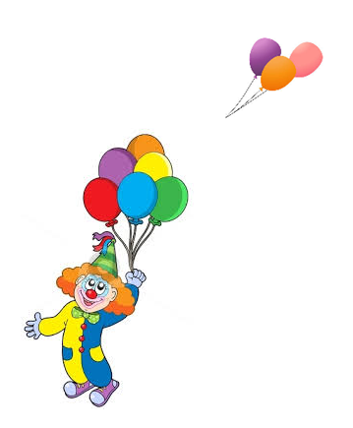
למורה:
- זו שאלה פתוחה, שבה התלמידים צריכים להמציא סיפור חשבוני המתאים לציור.
- התאמת מודל מתמטי לציור יכולה להעמיק את הבנת הקשר בין מצבים מציאותיים לבין המשוואה המתאימה ולפתח יצירתיות.

למורה:
- כדאי לדון עם התלמידים על האופן בו השלימו את ציור הליצן. בדיון חשוב להעלות את השאלה: האם קיבלתם צורה סימטרית? אם כן, מה קו הסימטריה? אם לא- כיצד אפשר להשלים כדי שתתקבל צורה סימטרית
- אפשר לנצל את נושא הצורות הסימטריות לציור של מסכות שונות כמו:
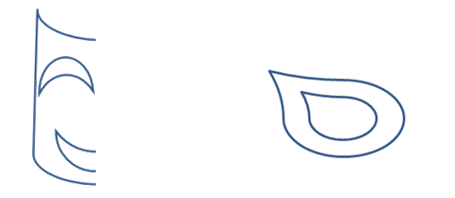
לֵיצָן קָטָן שֶׁלִּי
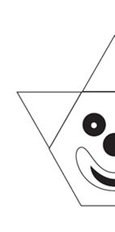
הַשְׁלִימוּ אֶת צִיּוּר הַלֵּיצָן.

למורה:
- כדאי לדון עם התלמידים על האופן בו השלימו את ציור הליצן. בדיון חשוב להעלות את השאלה: האם קיבלתם צורה סימטרית? אם כן, מה קו הסימטריה? אם לא- כיצד אפשר להשלים כדי שתתקבל צורה סימטרית
- אפשר לנצל את נושא הצורות הסימטריות לציור של מסכות שונות כמו:
מִסְפָּרִים מְחֻפָּשִׂים
לִכְבוֹד פּוּרִים הַמִּסְפָּרִים הֶחֱלִיטוּ לְהִתְחַפֵּשׂ.
כְּדֵי שֶיֵּדְעוּ מִי הֵם הִשְׁאִירוּ רְמָזִים. הַאִם תּוּכְלוּ לְגַלּוֹת מִי הַמִּסְפָּר שֶׁמַּתְאִים לְכָל תֵּאוּר? הַאִם יֵשׁ תֵּאוּר שֶׁיֵּשׁ לוֹ יוֹתֵר מִמִּסְפָּר אֶחָד שֶׁמַּתְאִים לוֹ?
- הַמִּסְפָּר הוּא אִי-זוּגִי.
- הַמִּסְפָּר נִמְצָא בֵּין 10 לְ- 15.
- לַמִּסְפָּר יֵשׁ סְפָרוֹת שׁוֹנוֹת זוֹ מִזּוֹ.

- הַמִּסְפָּר הוּא דּוּ-סִפְרָתִי.
- הַמִּסְפָּר קָטָן מֵ-20.
- סְכוּם הַסְּפָרוֹת הוּא 8.

- הַמִּסְפָּר הוּא דּוּ-סִפְרָתִי.
- הַמִּסְפָּר קָטָן מֵ-50.
- סְכוּם הַסְּפָרוֹת הוּא 11.

למורה:
- השאלה מזמנת עיסוק במושגים מתמטיים – ספרה, מספר, מספר זוגי / אי-זוגי, סכום, מספר דו-ספרתי.
- בשאלה הראשונה, יתכן כי יהיו תלמידים שיענו שהמספר הוא 15. תשובה זו יכולה לעורר דיון במשמעות של "גדול מ-". כמובן שאפשר לנסח את הרמז באופן אחר. למשל: המספר גדול מ-10 וקטן מ-15.
- בשאלה האחרונה, יש יותר מתשובה אחת נכונה. אפשר לבקש מהתלמידים להוסיף תאור נוסף כך שתתקבל רק תשובה נכונה אחת.
- כדאי להרחיב את הפעילות ולבקש מהתלמידים להמציא "תחפושות" משלהם.

